Avis pour le cours de gym

Chers parents,

Voici la tenue de gymnastique **obligatoire** pour les enfants du primaire :

Un sac de gym (pas en plastique) avec :

* T-shirt blanc uni
* SHORT noir legging INTERDIT !! (hauteur maximum au-dessus des genoux !)
* Sandales de gym ou baskets avec semelles blanches + chaussettes blanches qui restent

dans le sac de gym, pas celles du matin !

* Une gourde métallique ou plastique avec de l’eau (pas de bouteille, ça casse !)

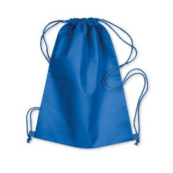 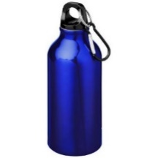 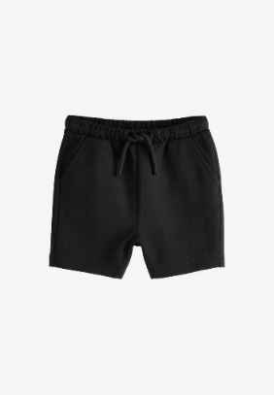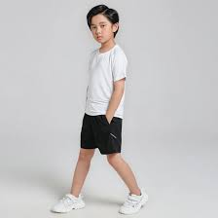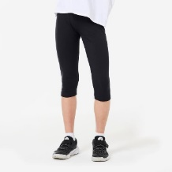

Pour le bien être des enfants, je recommande (non obligatoire) l’utilisation de baskets de sports pour le cours, l’utilisation de baskets apporte plusieurs avantages par rapport aux sandales de gym:

* C’est plus facile à mettre.
* C’est meilleur pour la pratique du sport, cela soutien et stabilise la cheville et la voûte plantaire
* Cela absorbe et amortit les chocs, et donc limite les blessures.

Par contre, il faut une semelle blanche obligatoirement.

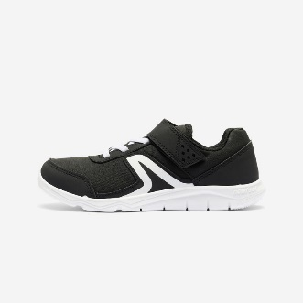 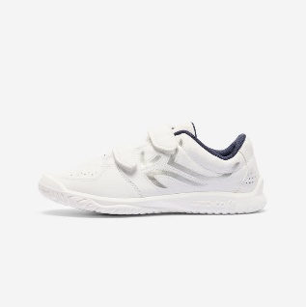

Attention !!! Voici quelques règles obligatoires afin d’aider vos enfants pour le cours de gymnastique :

Mettre des vêtements faciles les jours de gymnastique ou de natation, et un seul pantalon, pas de legging ou pyjama en dessous (même s’il fait froid dehors !)

Les enfants **doivent savoir faire les lacets** !!!! ou mettre des chaussures à « scratch », mais ils doivent être autonomes afin de gagner du temps et de pouvoir travailler plus longtemps.

Pour la sécurité : pas de bijoux à la gym et les longs cheveux doivent être attachés (une boite à bijoux est prévue) Les lunettes sont autorisées à vos risques ou peuvent être déposées dans la boîte

Merci pour votre collaboration

Mr Greg